Stage Treuillage 4X4
Vous êtes passionné de sport Tout Terrain et/ou propriétaire d’un 4x4 et vous souhaitez développer vos connaissances et compétences en matière de Treuillage. Lors d’un briefing, vous acquerrez les bases théoriques du Treuillage, puis vous passerez à la pratique au volant de votre 4x4. Nos instructeurs diplômés vous enseigneront les manœuvres techniques de treuillage en sécurité, dans des croisements de ponts, sur des montées, dans des ornières ou des bourbiers. Vous mettrez en pratique les différentes techniques de treuillage, de sanglage, de remorquage.
Matériel obligatoire : un treuil adapté au 4x4 utilisé (puissance en T), un câble sain, manilles métal et souple, poulie de mouflage, sangles de 5m/5T et 10m/7T, des gants en cuir, des bottes, une veste ou plaid.
Si ce matériel n’est pas dans votre 4x4 pour le stage, vous ne pourrez participer au stage Treuillage.
IL sera aussi abordé l’utilisation, d’un tire câble (tire fort) et du cric HI LIFT.
7 Sites privés en France :
- Île de France : Limours (91) et Saint Witz (95)
- Sud-Ouest : Vallée du Lot à Vers (46)
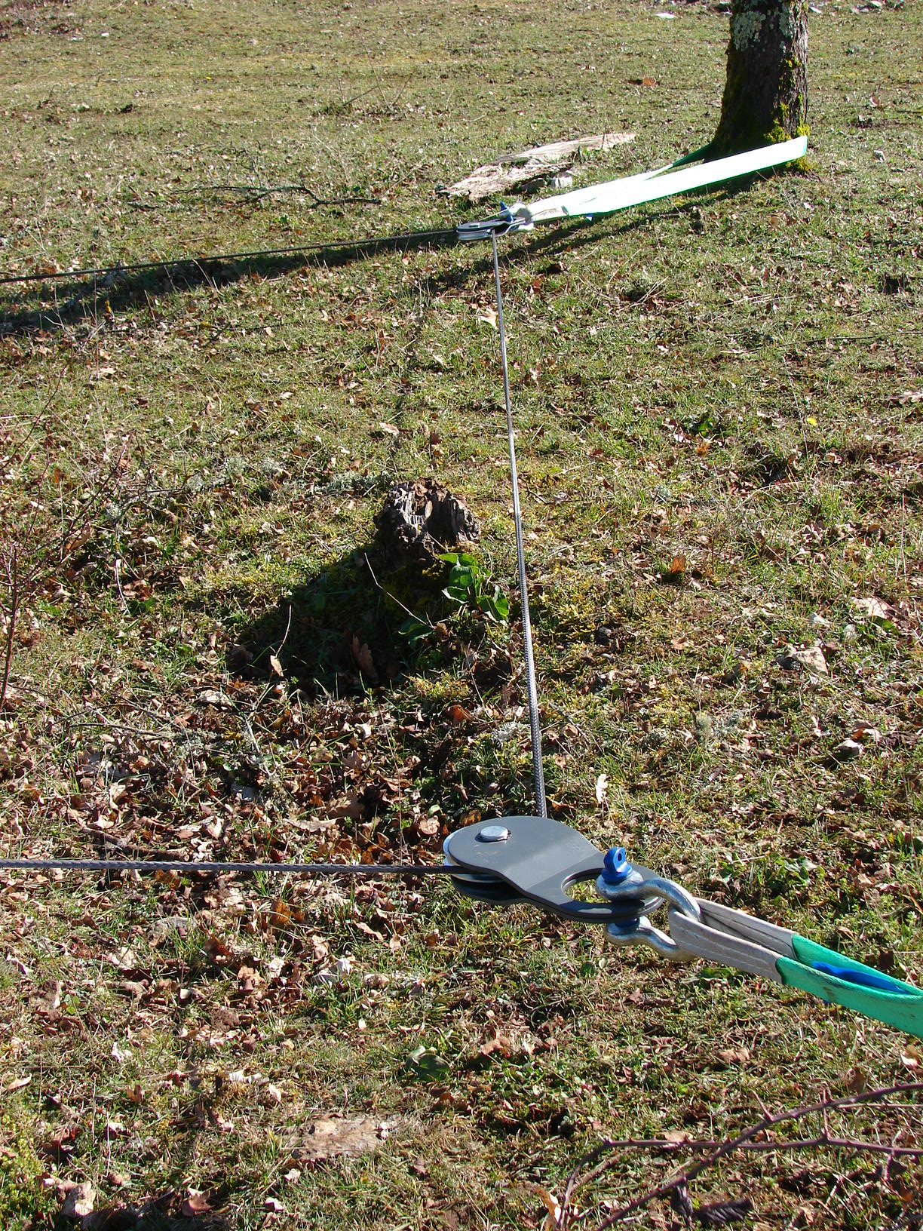
- Champagne-Ardenne : Bourguignons (10)
- Sud Est : Beynes (04)
- Est : Lyon (69)
- Ouest : Corcoué sur Logne (44)
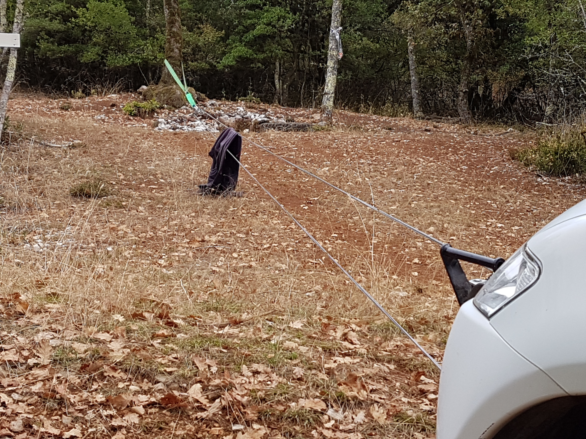

LEADER AVENTURE 8, rue d’Estienne d’Orves - 94048 CRETEIL Cedex GSM : 06 15 04 43 01 http://www.leader-aventure.com E.U.R.L. au capital de 7622.45 € Siret : B 424 612 174 00013

Nos tarifs
Avec votre 4x4
395,00 € / pers.
100,00 € / Accompagnant

Nos tarifs comprennent :
  - La location du site
  - l’encadrement par les moniteurs
  - du matériel mis à disposition
  - l’assurance responsabilité civile et individuelle accident

- Forfait restauration à votre charge
-Liste d’hébergement sur demande

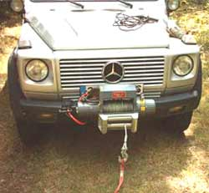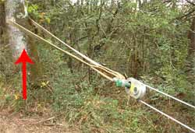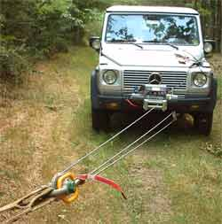

LEADER AVENTURE 8, rue d’Estienne d’Orves - 94048 CRETEIL Cedex - GSM : 06 15 04 43 01
http://www.leader-aventure.com - E.U.R.L. au capital de 7622.45€ - Siret : B 424 612 174 00013

